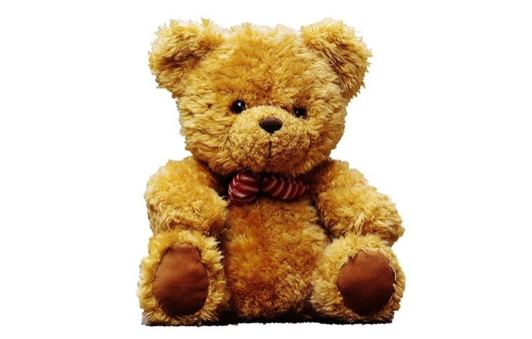
Dzień Pluszowego Misia

25 listopada 2019 r.

Jest to dokładna data obchodzenia Dnia Pluszowego Misia, dlatego bardzo cieszymy się, że będziemy mogli świętować i uszczęśliwiać małych pacjentów oddziałów szpitalnych właśnie tego dnia.

JAKIE ZABAWKI ZBIERAMY

Przede wszystkim – NOWE. Pragniemy to bardzo mocno podkreślić, ponieważ zabawek używanych, nie możemy wręczać małym chorym pacjentom. Z tego względu prosimy o zostawienie przyczepionych metek do pluszowych maskotek.
Zabawki, które można dostarczać, to oczywiście wszelkiego rodzaju NOWE maskotki i zabawki, a także artykuły szkolne i książki.

GDZIE ZABAWKI BĘDĄ ROZDAWANE

Zabawki będą rozdawane małym pacjentom w 5 poznańskich szpitalach możliwe, że w tym roku uda się także objąć akcją szpital koniński.

Ostateczny termin zbierania zabawek i przyborów szkolnych –
to 21 listopada 2019 r.

Koordynator akcji na terenie szkoły- Iwona Pruchnik

Pomagajmy- dobro wraca!!!

